No. | Nama Siswa | Daftar hadir Setiap Minggu Pertemuan
No. | Nama Siswa | Tanggal 26  Agustus  2013 | Tanggal 2  September  2013 | Tanggal 9  September  2013 | Tanggal 16  September  2013
1. | Ayu Anggraini Mulia T. | Hadir | Hadir | Hadir | Hadir
2. | Chrisma | Hadir | Hadir | Hadir | Hadir
3. | Dwi Mindri manda' | Hadir | Hadir | Hadir | Hadir
4. | Elia Eko Prasetyo Potte | Izin | Hadir | Hadir | Hadir
5. | Febriani Palallo | Hadir | Hadir | Hadir | Hadir
6. | Febrianti Tarru' Padang | Hadir | Hadir | Hadir | Hadir
7. | Hendriana Rini  randabunga' | Hadir | Hadir | Hadir | Hadir
8. | Heriwantti pasal 1 i' | Hadir | Hadir | Hadir | Hadir
9. | Indri Dwi Putri Seyani | Hadir | Hadir | Hadir | Hadir
10. | Jesika Amping Rundu'  Padang | Hadir | Hadir | Hadir | Hadir
11. | Juwinda Indriyani | Hadir | Hadir | Hadir | Hadir
12. | Laura Marian Datu | Hadir | Hadir | Hadir | Hadir
13. | Meggyarti Parinding | Hadir | Hadir | Hadir | Hadir
14. | Natanael | Hadir | Izin | Hadir | Hadir
15. | Novianto Wono Saputra | Hadir | Hadir | Hadir | Hadir
16. | Peggi Grace Sumule | Hadir | Hadir | Hadir | Hadir
17. | Rara' Hilarry M. | Hadir | Izin | Hadir | Hadir
18. | Rathu Rothenias Pailang | Hadir | Hadir | Hadir | Hadir
19. | richard Bua'Tasik | Hadir | Izin | Hadir | Hadir
20. | Risa Fennisya | Hadir | Hadir | Hadir | Hadir
21. | Sriwanti Patandean | Hadir | Hadir | Hadir | Hadir
22. | Tessa Julita Marrung | Hadir | Hadir | Hadir | Hadir
23. | Veni lestari | Hadir | Hadir | Hadir | Hadir
24. | Seth Daning | Hadir | Izin | Hadir | Hadir
25. | Dwi Wahyuni | Hadir | Izin | Hadir | Hadir

Keterangan :
- Absensi penelitian tanggal 26 Agustus 2013 menunjukkan dari jumlah 25
siswa dalam kelas XII IPA 1, terdapat 1 siswa yang tidak hadir karena izin
untuk mengambil draft tata tertib sekolah yang ketinggalan di rumahnya dan
24 siswa hadir.
- Absensi penelitian tanggal 2 September 2013 menunjukkan dari jumlah 25
siswa dalam kelas XII IPA 1, terdapat 5 siswa yang tidak hadir karena izin
untuk mengikuti kegiatan kepramukaan dan 20 siswa hadir.
- Absensi penelitian tanggal 9 September 2013 menunjukkan semua siswa (25
siswa) hadir dalam kelas untuk mengikuti pembelajaran Pendidikan Agama
Kristen

- Absensi penelitian tanggal 16 September 2013 menunjukkan semua siswa (25
siswa) hadir dalam kelas untuk mengikuti pembelajaran Pendidikan Agama
Kristen

No. | Nama Siswa | Daftar hadir Setiap Minggu Pertemuan
No. | Nama Siswa | Tanggal  27 Agustus  2013 | Tanggal 3  September  2013 | Tanggal 10  September  2013 | Tanggal 17  September  2013
1 | Abigael Burgan  Rantung | Hadir | Izin | Hadir | Hadir
2 | Abbners AJlstaand  Widhyartoh | Hadir | Hadir | Hadir | Hadir
3 | Agustina Panggalo | Hadir | Hadir | Hadir | Hadir
4 | Della Delfia Mandila | Hadir | Hadir | Hadir | Hadir
5 | Dwi Eva Oktaviani  Batupadang | Hadir | Hadir | Hadir | Hadir
6 | Eramayanti desi  Toyang | Hadir | Hadir | Hadir | Hadir
7 | Eunike Pakiding | Hadir | Hadir | Hadir | Hadir
8 | Esra Palallung | Hadir | Hadir | Hadir | Hadir
9 | Hesti Patandung | Hadir | Hadir | Hadir | Hadir
10 | lin Indah Palupi | Hadir | Hadir | Hadir | Hadir
11 | Leibnis Rombetasik | Hadir | Hadir | Hadir | Hadir
12 | Pramtha yemima  Boroallo | Hadir | Hadir | Hadir | Hadir
13 | Putri Yusril Banten | Hadir | Hadir | Hadir | Hadir
14 | Ribka Rombe Romon | Hadir | Hadir | Hadir | Hadir
15 | Serli Botoran | Hadir | Izin | Hadir | Hadir
16 | Skhario Sewalangi' | Hadir | Hadir | Hadir | Hadir
17 | Sry hartika Lolang | Hadir | Hadir | Hadir | Hadir
18 | Treatment M. Kabanga' | Hadir | Hadir | Hadir | Hadir
19 | Valentina Saman  Larawati S.B | Hadir | Hadir | Hadir | Hadir
20 | Valerie Elma Tappi' | Hadir | Hadir | Hadir | Hadir
21 | Wiily Ekaputra Tonglo | Hadir | Hadir | Hadir | Hadir
22 | Winny Cristy Anneke | Hadir | Hadir | Hadir | Hadir
23 | Wiara Tondok | Hadir | Hadir | Hadir | Hadir
24 | Wynaldo Adthias Aries | Hadir | Hadir | Hadir | Hadir
25 | Youstantho Nono | Hadir | Hadir | Hadir | Hadir
26 | Yunita Pamarruan | Hadir | Hadir | Hadir | Hadir

Keterangan :
- Absensi penelitian tanggal 27 Agustus 2013 menunjukkan semua siswa kelas
XII IPA 4 (26 siswa) hadir dalam kelas untuk mengikuti pembelajaran
Pendidikan Agama Kristen.
- Absensi penelitian tanggal 3 September 2013 menunjukkan dari jumlah 26
siswa dalam kelas XII IPA 4, terdapat 2 siswa yang tidak hadir karena izin
untuk mengikuti kegiatan kepramukaan dan 24 siswa yang hadir belajar
Pendidikan Agama Kristen.
- Absensi penelitian tanggal 10 September 2013 menunjukkan semua siswa
kelas XII IPA 4 (26 siswa) hadir dalam kelas untuk mengikuti pembelajaran
Pendidikan Agama Kristen.
Absensi penelitian tanggal 17 September 2013 menunjukkan semua siswakelas XII IPA 4 (26 siswa) hadir dalam kelas untuk mengikuti pembelajaran
Pendidikan Agama Kristen.

No. | Nama Siswa | Daftar hadir Setiap Minggu Pertemuan
No. | Nama Siswa | Tanggal 31  Agustus  2013 | Tanggal 7  September  2013 | Tanggal 14  September  2013 | Tanggal 21  September  2013
1 | Allan putrawan Banne | Hadir | Hadir | Hadir | Hadir
2 | Ardi Pasongli' | Hadir | Alpa | Hadir | Hadir
3 | Eunike Norinda Thana | Hadir | Hadir | Hadir | Hadir
4 | Filadelpia Simon  Dengen | Hadir | Hadir | Hadir | Hadir
5 | Friska Soraya Lisu  Pamasi | Hadir | Hadir | Hadir | Hadir
6 | Indra Setiawan | Hadir | Hadir | Hadir | Hadir
7 | Jemi P. Saribunga' | Hadir | Hadir | Hadir | Hadir
8 | Maya Lestari Kalaba' | Hadir | Hadir | Hadir | Hadir
9 | Noven Pasassa' | Hadir | Hadir | Hadir | Hadir
10 | Novreska Kresteallo | Hadir | Hadir | Izin | Hadir
11 | Oktovina Daun Allo | Hadir | Hadir | Hadir | Hadir
12 | Rheas Pranama Pali' | Hadir | Hadir | Hadir | Hadir
13 | Rika Afrianti | Hadir | Hadir | Hadir | Hadir
14 | Tri Wulandari | Hadir | Hadir | Hadir | Hadir
15 | tri resqiyanto | Hadir | Hadir | Hadir | Hadir
16 | Vidya Alexandra  Pertiwi | Hadir | Hadir | Hadir | Hadir
17 | Yayu' Allo Manaman | Hadir | Hadir | Hadir | Hadir

Keterangan :
- Absensi penelitian tanggal 31 Agustus 2013 menunjukkan semua siswa kelas
XII IPS 1 (17 siswa) hadir dalam kelas untuk mengikuti pembelajaran
Pendidikan Agama Kristen.
- Absensi penelitian tanggal 7 September 2013 menunjukkan dari jumlah 17
siswa dalam kelas XII IPS 1, terdapat 1 siswa yang tidak hadir karena alpa
dan 16 siswa yang hadir belajar Pendidikan Agama Kristen.
- Absensi penelitian tanggal 14 September 2013 menunjukkan dari jumlah 17
siswa dalam kelas XII EPS 1, terdapat 1 siswa yang tidak hadir karena izin
untuk kegiatan sekolah dan 16 siswa yang hadir belajar Pendidikan Agama
Kristen.
- Absensi penelitian tanggal 21 September 2013 menunjukkan semua siswa
kelas XII IPS 1 (17 siswa) hadir dalam kelas untuk mengikuti pembelajaran
Pendidikan Agama Kristen.

No. | Nama Siswa | Daftar hadir Setiap Minggu Pertemuan
No. | Nama Siswa | Tanggal 26  Agustus  2013 | Tanggal 2  September  2013 | Tanggal 9  September  2013 | Tanggal 16  September  2013
1 | Alexander Eppang | Hadir | Hadir | Hadir | Hadir
2 | Arland Michael  Yudistira T. | Hadir | Hadir | Hadir | Hadir
3 | Asmarani Tasik Ma'dika | Hadir | Hadir | Hadir | Hadir
4 | Benyamin | Hadir | Hadir | Hadir | Hadir
5 | Berthin Nipa | Hadir | Hadir | Hadir | Hadir
6 | fenji Yohan Darmadi | Hadir | Hadir | Hadir | Hadir
7 | Grace Dana | Hadir | Hadir | Hadir | Hadir
8 | Grya Clra Kaparang | Hadir | Hadir | Hadir | Hadir
9 | Haniko Sampe | Hadir | Hadir | Hadir | Hadir
10 | Hensa Gaber | Hadir | Hadir | Hadir | Hadir
11 | Indrayanti karapa  palungan | Hadir | Hadir | Hadir | Hadir
12 | jefrianto mambua | Hadir | Hadir | Hadir | Hadir
13 | Jesika Kerta  Pongmasarran | Hadir | Hadir | Hadir | Hadir
14 | Nardus Pasalli | Hadir | Hadir | Hadir | Hadir
15 | OktavianiRisa Ribak | Hadir | Hadir | Hadir | Hadir
16 | Yanti Lambe' palinngi' | Hadir | Hadir | Hadir | Hadir
17 | Yisreel Adial Reski | Hadir | Hadir | Hadir | Hadir
18 | Yostin sari Kadang | Hadir | Hadir | Hadir | Hadir
19 | Yunis Biring Allo | Hadir | Hadir | Hadir | Hadir
20 | Margaretha  Rindingpadang | Hadir | Hadir | Hadir | Hadir

Nama Sekolah | : SMA Negeri 1 makale
Mata Pelajaran  Kelas/Semester | : Pendidikan Agama Kristen  : XII/1
Topik/Tema  Pertemuan ke | : Gereja Sebagai Institusi Sosial dan Persekutuan  : 1
Alokasi Waktu | : 2 x 45 menit

Standar Kompetensi : Bertanggungjawab sebagai orang Kristen dalam perannya
sebagai warga Gereja dalam mewujudkan nilai-nilai
demokrasi dan HAM, khususnya dalam tindakan sebagai
pembawa kabar baik dan damai sejahtera.
Kompetensi Dasar : Menjelaskan gereja dan perannya sebagai institusi sosial dan
sebagai persekutuan orang percaya di tengah tantangan
kehidupan masa kini.
KKM : 75
Nilai Karakter Bangsa: Religius, tanggungjawab, keadilan, komunikatif, cinta damai,
peduli social, demokratis, kerja keras, peduli lingkungan.
Indikator :
- Mengidentifikasi peran gereja sebagai institusi sosial dan sebagai
persekutuan.
- Menjelaskan pengertian Gereja sebagai Persekutuan dan Institusi sosial.
- Menunjukkan ayat Alkitab yang berkaitan dengan tugas dan panggilan gereja.
- Bersikap kritis terhadap peran Gereja sebagai institusi sosial dan sebagai
persekutuan.
- Menjelaskan cara gereja mewujudkan tugasnya sebagai persekutuan dalam
kehidupan sosial
Menganalisis ayat-ayat Alkitab yang berhubungan dengan peran Gerejasebagai institusi sosial dan sebagai persekutuan
- Tujuan pembelajaran
Setelah menyelesai kan kegiatan pembelajaran siswa dapat:
- Mengidentifikasi peran gereja sebagai institusi sosial dan sebagai
persekutuan.
- Menjelaskan pengertian Gereja sebagai Persekutuan dan gereja Institusi
social.
- Menjelaskan makna “Gereja kelihatan" dan “Gereja yang tidak
kelihatan
- Menunjukkan ayat-ayat pendukung.
- Menganalisis ayat-ayat pendukung
- Menjelaskan cara Gereja mewujudkan tugasnya sebagai persekutuan
dalam kehidupan sosial
- Menjelaskan tanggung jawab orang percaya terhadap persekutuan dan
kehidupan sosial.
- Materi Pembelajaran
- Gereja sebagai Institusi sosial:
- Pengertian gereja adalah persekutuan orang percaya dalam Yesus
kristus.
- Pengertian Gereja sebagai Institusi sosial
- Karena di dalam gereja terdiri dari orang-orang yang berbeda
status sosialnya, status pendidikannya, status ekonominya, status
kebangsaannya, status usianya, dll.
- Sebagai institusi sosial, tugas gereja adalah mengembalikan
kesatuan umat manusia di dalam keanekaragamannya.

- Gereja sebagai Institusi sosial karena memiliki perangkat
organisasi, lengkap dengan struktur organisasi, kepemimpinan dan
anggotanya.
- Tugas dan panggilan Gereja Sebagai persekutuan :
a) Gereja yang belajar (didaskein).
b) Gereja yang mengasihi (melayani=diakonia).
- Gereja yang bersekutu.
- Gereja yang bersaksi.
- Metode/pendekatan
Inquiri, Ceramah, Tanya jawab, Penugasan, Demonstrasi atau praktek.
- Strategi pembelajaran
- Kegiatan awal:
- Saat teduh (menyanyikan KJ 249 “Serikat Persaudaraan”, membaca
Firman dan berdoa) oleh guru.
- Pengecekan kehadiran siswa.
- Memberi motivasi.
- Menyampaikan tujuan pembelajaran dan model pembelajaran yang
digunakan.
- Kegiatan Inti:

Eksplorasi
- Siswa mendiskusikan dengan teman sebangku pesan yang
didapatkan dari lagu “serikat persaudaraan”.
- Guru menarik perhatian siswa dengan member kesempatan kepada
siswa membaca Alkitab tentang gereja sebagai institusi sosial dan
persekutuan.
- Siswa membaca Alkitab dari Galatia 3:27-28.

- Guru menarik perhatian siswa dengan member kesempatan kepada siswa
membaca Alkitab tentang gereja sebagai persekutuan.
- Siswa membaca Alkitab dari 1 korintus 12:11, Ibrani 10:24-25.
- Guru mengkomunikasikan garis besar KD terkait dengan kegiatan yang
baru dilaksanakan siswa serta mengkaitkan dengan pembelajaran
selanjutnya.
- Guru mengkomunikasikan garis besar KD terkait dengan kegiatan yang
baru dilaksanakan siswa serta mengkaitkan dengan pembelajaran
selanjutnya.

Elaborasi
- Guru menyampaikan Uraian Materi Pelajaran mengenai Gereja sebagai
Institusi Sosial.
- Siswa dibimbing untuk membandingkan persamaan dan perbedaan antara
Gereja dan Institusi sosial lainnya dalam masyarakat.
- Siswa dibimbing untuk menemukan ayat-ayat pendukung.
- Guru melanjtkan uraian materi pelajaran mengenai Gereja sebagai
persekutuan.
- Guru mengorganisasi siswa ke dalam kelompok belajar dengan model
kooperatif.
- Siswa dibagi beberapa kelompok.
- Masing-masing kelompok membandingkan persamaan dan perbedaan
antara gereja dengan institusi sosial lainnya yang ada di masyarakat (keg.
2 buku siswa).
- Setiap kelompok mempersentasekan hasil kelompoknya.

Konfirmasi
- Tanya jawab tentang kesulitan / keraguaan siswa.
- Guru memberikan rangkuman materi ajar.
- Siswa menulis rangkuman sebagai pesan akhir setiap materi
- Guru merumuskan kesimpulan setiap gagasan kelompok.
- Tanya jawab tentang kesulitan / keraguan siswa.
- Siswa menjawab pertanyaan lisan sebagai bentuk penguatan.
- Guru merangkumkan materi sebagai pesan akhir yang harus
dimiliki setiap peserta didik.
- Siswa menulis rangkuman sebagai pesan akhir setiap materi.
- Kegiatan akhir:
- Penegasan guru untuk terus mengembangkan kemampuan hidup kritis,
dan bertanggungjawab sesuai iman Kristen.
- Guru memberikan informasi pelejaran berikutnya.
- Pembelajaran ditutup dengan menyanyikan lagu “Aku gereja, Kau pun
Gereja” dan ditutup dengan doa (siswa).
- Sumber/Bahan/Alat belajar
- Sumber Belajar:
Alkitab, Suluh siswa 3, LKS 3, JAMRUD 3, majalah/buletin/Koran,
pengalaman siswa, kidung Jemaat, Dewasa dalam kristus 3.
- Alat:
Laptop (Computer), Kapur Tulis/spidol, Blackboard/whiteboard.
- Penilaian/Evaluasi/LKS :
1. Evaluasi
- Jelaskan pengertian Gereja sebagai persekutuan dan institusi sosial!
- Jelaskan cara gereja mewujudkan tugasnya sebagai persekutuan dalam
kehidupan sosial.

2. Jawaban Evaluasi
a. Pengertian gereja sebagai Institusi Sosial
- Karena di dalam gereja terdiri dari orang-orang yang berbedah status
sosialnya, status pendidikannya, status ekonominya, status
kebangsaannya, status usianya dan lain-lain.
- Sebagai institusi sosial, tugas gereja adalah mengembalikan kesatuaan
umat manusia di dalam keaneka ragamannya.
- Gereja sebagai institusi sosial karena memiliki perangkat organisasi,
lengkap dengan struktur organisasi, kepemimpinan dan anggotanya.
- Gereja sebagai persekutuan yakni mempersatukan segala hal yang
berbedah karena keanekaragaman dan perbedaan merupakan sumber
kekayaan yang besar bagi terciptanya persekutuan yang semakin
indah.
- Gereja tidak terbatas pada satu tenpat dan waktu tertentu saja.
b. Cara Gereja mewujudkan tugasnya sebagai persekutuan dalam kehidupan
sosial yakni:
- Gereja yang belajar
- Gereja yang mengasihi
- Gereja yang beribadah
- Gereja yang menggambarkan injil
- Tes unjuk kerja : LKS
- Pemberian Tugas
Guru memberi tugas rumah untuk mewawancarai Majelis Gerejanya dan
membuat laporan tentang struktur organisasi gereja dan program kerja jemaat
masing-masing (kegiatan 5).

- Tindak lanjut:
- Remedial
2. Pengayaan
Makaie, 26 Agustus 2013
Mengetahui
Kepala Sekolah
Drs. Phiter Parinding, M.Pd
NIP. 19580802 198303 1 019
Mahasiswa Tugas Penelitian
Abraham Manasye Danga

Nama Sekolah | SMA Negeri 1 makale
Mata Pelajaran  Kelas/Semester | Pendidikan Agama Kristen  xn/i
Topik/Tema  Pertemuan ke | Gereja Diutus ke dalam Dunia  2
Alokasi Waktu | 2 x 45 menit

Standar Kompetensi : Bertanggungjawab sebagai orang Kristen dalam perannya
sebagai warga Gereja dalam mewujudkan nilai-nilai
demokrasi dan HAM, khususnya dalam tindakan sebagai
pembawa kabar baik dan damai sejahtera.
Kompetensi Dasar : Menjelaskan gereja dan perannya sebagai institusi sosial dan
sebagai persekutuan orang percaya di tengah tantangan
kehidupan masa kini.
KKM : 75
Nilai Karakter Bangsa: Religius, tanggungjawab, peduli social, Cinta damai,
demokrasi, Keadilan
Indikator :
- Menuliskan ayat-ayat Alkitab yang berkaitan dengan tema atau topik bahasan
- Menjelaskan tujuan pemanggilan dan pengutusan Gereja ke dalam dunia.
- Menjelaskan arti kerajaan Allah.
- Mengidentifikasi tanda-tanda Kerajaan Allah.
- Menunjukkan sikap gidup sebagai Warga Kerajaan Allah.
- Bersikap kritis terhadap peran gereja sebagai institusi sosial dan persekutuan
melalui diskusi dan analisis.
Tujuan PembelajaranSetelah menyelesaikan kegiatan pembelajaran siswa diharapkan dapat:
1. Menuliskan ayat-ayat Alkitab yang berkaitan dengan tema/topic
bahasan
2. Menjelaskan alasan pengutusan dan pemanggilan gereja ke dalam
dunia
- Menjelaskan arti Kerajaan Allah
- Mengidentifikasi Tanda-tanda kerajaan Allah
- Menunjukkan sikap hidup sebagai warga kerajaan Allah
- Bersikap kritis terhadap peran gereja sebagai institusi sosial dan
sebagai persekutuan melalui diskusi dan analisis.
- MEateri pembelajaran
1. Gereja diutus ke dalam dunia (mat 28 :19-20, 2 korintus 3:3: 1 petrus 2 :9)
untuk :
- Memberitakan kabar baik.
- Membawa damai sejahtera.
- Menyatakan tanda-tanda Kerajaan Allah.
2. Kerajaan Allah adalah suatu keadaan atau suatu kenyataan dimana Allah
dengan sepenuhnya akan memerintah dan memberlakukan kehendaknya.
Gereja menyatakan Tanda-tanda kerajaan allah (luk 4:18-19; mat
4:23;18:23;22:2;25:1) yaitu:
- Menyatakan keadilan, kebenaran,perdamaian, dan kesejahteraan bagi
seluruh umat manusia.
- Gereja mewujudkan perannya dalam masyarakat.
- Metode/Pendekatan
Inquiri, Ceramah, Tanya jawab, Penugasan, Demonstrasi atau praktek

- Strategi Pembelajaran
- Kegiatan awal
- Guru bersama siswa, menyanyikan “Dalam Yesus Kita Bersaudara”,
dan berdoa.
- Pengecekan kehadiran siswa.
- Pengecekan tugas siswa pada pertemuan minggu lalu.
- Memberi motivasi.
- Menyampaikan tujuan pembelajaran dan model pembelajaran yang
digunakan.
- Kegiatan Inti

Eksplorasi
- Guru menarik perhatian siswa dengan member kesempatan kepada
siswa membaca Alkitab tentang gereja diutus ke dalam dunia.
- Siswa membaca Alkitab dari Lukas 4:18-19, Matius 4:23.
- Guru meminta siswa mengidentifikasi masalah yang ditemukan.
- Guru mengkomunikasikan garis besar KD terkait dengan kegiatan
yang baru dilaksanakan siswa serta mengkaitkan dengan
pembelajaran selanjutnya.
- Guru menarik perhatian siswa dengan memberi kesempatan kepada
siswa membaca Alkitab tentang peran gereja dalam masyarakat.
- Siswa membaca Alkitab dari Roma 1:16-17.
- Guru meminta siswa mengidentifikasi masalah yang ditemukan
- Guru mengkomunikasikan garis besar KD terkait dengan kegiatan
yang baru dilaksanakan siswa serta mengkaitkan dengan
pembelajaran selanjutnya.
- Guru menarik perhatian siswa dengan memberi pretest sehubungan
materi minggu lalu.
- Guru membimbing siswa untuk menjawab pertanyaan pada kegiatan
2 buku siswa (BPK).

- Guru mengkomunikasikan garis besar KD terkait dengan kegiatan yang
baru dilaksanakan siswa serta mengkaitkan dengan pembelajaran
selanjutnya.

Elaborasi
- Siswa melaporkan hasil kerja mengenai struktur gereja dan program
kerja jemaatnya lalu mendiskusikannya.
- Guru memberikan tambahan penjelasan sehubungan dengan tugas
tersebut dalam hubungannya dengan tanggungjawab orang percaya
sebagai Gereja yang dipanggil dan diutus serta bertumbuh di tengah-
tengah dunia.
- Guru melanjutkan menyampaikan Uraian Materi pelajaran mengenai
Gereja yang Bertumbuh.
- Guru memberi kesempatan kepada siswa untuk mempresentasekan hasil
kerja sama mereka.
- Guru membimbing siswa mengadakan sharing sekitar hasil presentase
tugas siswa.
- Guru menguraikan materi ajar mengenai peranan gereja dalam
masyarakat.
- Guru membagi siswa menjadi beberapa kelompok kecil (3-4 orang).
- Siswa mendiskusikan studi kasus (kegiatan 3, hal 13 - 14 ).
- Guru menjelaskan tentang mengasihi atau membantu seseorang tanpa
membedah-bedahkan (bukan hanya yang sekeyakinan dengan kita).

Konfirmasi
- Guru merumuskan kesimpulan setiap gagasan kelompok
- Tanya jawab tentang kesulitan / keraguan siswa
- Siswa menjawab pertanyaan lisan sebagai bentuk penguatan.
- Guru merangkumkan materi sebagai pesan akhir yang harus dimiliki
setiap peserta didik.
- Siswa menulis rangkuman sebagai pesan akhir setiap materi.

- Guru merumuskan kesimpulan setiap gagasan kelompok.
- Tanya jawab tentang kesulitan / keraguan siswa.
- Siswa menjawab pertanyaan lisan sebagai bentuk penguatan.
- Guru merangkumkan materi sebagai pesan akhir yang harus dimiliki
setiap peserta didik.
- Siswa menulis rangkuman sebagai pesan akhir setiap materi.
- Guru merumuskan kesimpulan setiap gagasan kelompok.
- Tanya jawab tentang kesulitan / keraguan siswa.
m) Siswa menjawab pertanyaan lisan sebagai bentuk penguatan.
n) Guru merangkumkan materi sebagai pesan akhir yang harus dimiliki
setiap peserta didik
o) Siswa menulis rangkuman sebagai pesan akhir setiap materi.
- Kegiatan akhir
- Komentar siswa tentang proses pembelajaran yang baru saja dilewati.
- Guru memberika tugas rumah mengenai Studi Kasus (kegiatan 3, hal
14).
- Menyanyiak lagu “baca Kitab Suci” dan ditutup dengan doa (siswa).
- Guru memberi kesempatan kepada siswa untuk bertanya mengenai
materi yang belum jelas (Tanya jawab).
- Refleksi/Komitmen untuk hidup sebagai pembawa kabar baik yang
dituangkan dalam bentuk doa oleh masing-masing siswa.
- Sumber/Bahan/Alat Belajar
- Sumber belajar:
Alkitab, Suluh siswa 3, LKS 3, JAMRUD 3, majalah/buletin/Koran,
pengalaman siswa, kidung Jemaat, Dewasa dalam kristus 3.
- Alat:
Laptop (Computer), Kapur Tulis/spidol, Blackboard/whiteboard.

- Evaluasi
1. Soal:
- Jelaskan tujuan pemanggilan dan pengutusan Gereja ke dalam dunia 1
- Jelaskan arti Kerajaan Allah !
- Indentifikasikanlah Tanda-tanda Kerajaan Allah 1
2. Jawab :
- Gereja diutus ke dalam dunia untuk :
- Memberitakan kabar baik.
- Membawa damai sejahtera.
- Menyatakan tanda-tanda kerajaan Allah.
- Arti Kerajaan Allah adalah suatu keadaan atau suatu kenyataan dimana
Allah dengan sepenuhnya akan memerintah dan memberlakukan
kehendakNya.
- Tanda-tanda Kerajaan Allah yaitu menyatakan keadilan, kebenaran,
perdamaian, dan kesejahteraan bagi seluruh umat manusia.
- Penilaian
- Pemberian Tugas
- Tindak Lanjut:
1. Pengayaan
- Remedial
Makale, 2 September 2013
Mengetahui :
Kepala Sekolah Mahasiswa Tugas Penelitian
Drs, Phiter Parinding, M Pd
Abraham Manasye Danga
NIP. 19580802 198303 1 019

Nama Sekolah | : SMA Negeri 1 makale
Mata Pelajaran  Kelas/Semester | : Pendidikan Agama Kristen  : XH/1
Topik/Tema  Pertemuan ke | : Bersikap Kritis dalam Gereja  : 3
Alokasi Waktu | : 2 x 45 menit)
Standar Kompetensi | : Bertanggungjawab sebagai orang Kristen dalam perannya  sebagai warga Gereja dalam mewujudkan nilai-nilai  demokrasi dan HAM, khususnya dalam tindakan sebagai  pembawa kabar baik dan damai sejahtera.
Kompetensi Dasar | : Menjelaskan gereja dan perannya sebagai institusi sosial dan  sebagai persekutuan orang percaya di tengah tantangan  kehidupan masa kini.
KKM | : 75

Nilai Karakter Bangsa : Religius, Berani, tanggungjawab, gemar membaca, peduli
sosial, peduli lingkungan, rasa ingin tahu.
Indikator :
- Mendaftarkan kegiatan yang ada di gereja / jemaat masing-masing.
2. Mendefinisikan pengertian bersikap kritis.
- Menuliskan jenis tantangan yang dihadapi oleh Gereja secara umum dan
khusus.
- Menjelaskan maksud bersikap kritis di dalam gereja.
- Menjelaskan berbagai aliran yang menentang kekristenan pada gereja mula-
mula.
- Menjelaskan tantangan internal dan eksternal yang dihadapi oleh Gereja
- Menunjukkan beberapa dampak dari pola hidup materialisme.
Tujuan PembelajaranSetelah menyelesaikan kegiatan pembelajaran siswa diharapkan dapat:
- Mendaftarkan kegiatan yang ada di Gereja/jemaat masing-masing
- Mendefinisikan pengertian bersikap kritis
- Menuliskan jenis tantangan yang dihadapi oleh Gereja baik dari dunia
secara umum dan secara khusus.
- Menjelaskan maksud bersikap kritis di dalam Gereja
- Menjelaskan berbagai aliran yang menentang kekristenan pada Gereja
mula-mula
- Menjelaskan tantangan internal maupun eksternal yang dihadapi gereja
masa kini
- Menjelaskan tantangan materialism, pola hidup serba cepat
- Menunjukkan beberapa dampak dari pola hidup materialism
- Menjelaskan tantangan dari berbagai aliran kekristenan.
- Materi Pembelajaran
- Bersikap kritis adalah tidak menerima sesuatu begitu saja tetapi mencermati
lebih dahulu baru menerimanya.
- Tantangan yang dihadapi gereja mula-mula :
- Aliran marcion
- Aliran gnostik
- Aliran montanisme
- Tantangan yang dihadapi gereja masa kini:
- Tantangan Internal, yaitu :
1) Menekankan aspek kelembagaan dan mengabaikan persekutuan,
sibuk dengan pembenahan gedung dan urusan organisasi serta
melupakan pembinaan iman.
- Sering sekelompok orang di dalam terjebak untuk menganggap dirinya
lebih baik dan lebih benar dari pada kelompok lain.

- Tantangan eksternal, yaitu :
1) Tantangan materialism.
2) Tantangan Pola Hidup Serba Cepat.
- Tantangan munculnya berbagai aliran dalam kekristenan.
- Metode/pendekatan
Inquiri, Ceramah, Tanya jawab, Penugasan, Demonstrasi/praktek
- Stategi Pembelajaran
- Kegiatan awal
- Guru bersama siswa menyanyi dan berdoa.
- Pengecekan kehadiran siswa.
- Memberi motivasi dengan sharing mengenai siapa Gereja.
- Menyampaikan tujuan pembelajaran dan model pembelajaran yang
digunakan.
- Siswa membaca Alkitab, berdoa dilanjutkan dengan menyanyikan lagu
“Aku Gereja Kaupun Gereja” sambil digerakkan.
- Guru membagi siswa menjadi beberapa kelompok kecil (3 - 4)
- Kegiatan Inti

Eksplorasi
- Guru menarik perhatian siswa dengan memberi kesempatan kepada
siswa membaca Alkitab tentang bersikap kritis dalam gereja.
- Siswa membaca Alkitab dari Kisah Para rasul 3:42 - 46.
- Guru meminta siswa mengidentifikasi masalah yang ditemukan.
- Guru mengkomunikasikan garis besar KD terkait dengan kegiatan
yang baru dilaksanakan siswa serta mengkaitkan dengan
pembelajaran selanjutnya.

- Guru menarik perhatian siswa dengan memberi kesempatan menyampaikan
ayat hafalan.
- Siswa membaca Alkitab dari I korintus 3:3-4.
- Guru meminta siswa mengidentifikasi masalah yang ditemukan.
- Guru mengkomunikasikan garis besar KD terkait dengan kegiatan yang baru
dilaksanakan siswa serta mengkaitkan dengan pembelajaran selanjutnya.
- Guru menarik perhatian siswa dengan free test mengenai materi minggu lalu.
- Membaca Alkitab dari Yoh 17:16.
- Guru meminta siswa mengidentifikasi masalah yang ditemukan.
- Guru mengkomunikasikan garis besar KD terkait dengan kegiatan yang baru
dilaksanakan siswa serta mengkaitkan dengan pembelajaran selanjutnya.

Elaborasi
- Guru menyajikan informasi tentang bersikap kritis dalam gereja.
- Guru membagi siswa menjadi beberapa kelompok kecil (3-4 orang).
- Siswa mendiskusikan dalam kelompok, kegiatan-kegiatan yang dicatat
sebagai tugas (kegiatan 2, hal. 16-17).
- Sharing antar kelompok.
- Guru menjelaskan pengertian bersikap kritis.
- Guru menjelaskan tantangan-tantangan yang dihadapi Gereja secara umum
dan khusus.
- Guru menyampaikan Uraian Materi Pelajaran tentang bersikap kritis dalam
gereja dan berbagai aliran yang menetang kekristenan, tantangan internal
maupun eksternal.
- Guru membimbing siswa untuk mengerjakan kegiatan 4 ( hal 21 pada buku
siswa).
- Guru menjelaskan materi tentang Tantangan Materialisme
- Guru menjelaskan materi mengenai Pola Hidup Serba Cepat/instant.
- Guru menjelaskan materi mengenai Munculnya Aliran-aliran dalam
Kekristenan.

- Guru menanyakan bagaiman sikap siswa terhadap tantangan tersebut
dan apa yang dapat dilakukan siswa untuk menyatakan sikapnya.
m) Masing-masing siswa diberi kesempatan untuk mengemukakan
pendapatnya.

Konfirmasi
- Guru merumuskan kesimpulan setiap gagasan kelompok.
- Tanya jawab tentang kesulitan / keraguan siswa.
- Siswa menjawab pertanyaan lisan sebagai bentuk penguatan.
- Guru merangkumkan materi sebagai pesan akhir yang harus dimiliki
setiap peserta didik.
- Siswa menulis rangkuman sebagai pesan akhir setiap materi.
- Guru merumuskan kesimpulan setiap gagasan kelompok.
- Tanya jawab tentang kesulitan / keraguan siswa.
- Siswa menjawab pertanyaan lisan sebagai bentuk penguatan.
- Guru merangkumkan materi sebagai pesan akhir yang harus dimiliki
setiap peserta didik.
- Siswa menulis rangkuman sebagai pesan akhir setiap materi.
- Guru merumuskan kesimpulan.
- Tanya jawab tentang kesulitan / keraguan siswa.
m) Siswa menjawab pertanyaan lisan sebagai bentuk penguatan.
n) Guru merangkumkan materi sebagai pesan akhir yang harus dimiliki
setiap peserta didik.
o) Siswa menulis rangkuman sebagai pesan akhir setiap materi.
- Kegiatan akhir
- Komentar siswa tentang proses pembelajaran yang baru saja dilewati.
- Guru member kesempatan kepada siswa untuk bertanya mengenai materi
yang belum jelas (Tanya jawab).
- Guru memberikan ayat hafalan Lukas 4: 18-19.

No | SOAL | SKOR | BOBOT
1 | Tuliskan 3 (tiga) aliran yang muncul  menentang kekristenan pada gereja mula-  mula ! | 6 | 30
2 | Tuliskan jenis tantangan yang dihadapi  oleh Gereja baik dari dalam maupun dari  luar dirinya! | 10 | 50
3 | Jelaskan maksud bersikap kritis di dalam  Gereja | 4 | 20

- Jawaban
1) Aliran yang muncul menentang kekristenan pada gereja mula-
mula :
- Gnostik
- Marcion
- Montanisme
2) Jenis tantangan yang dihadapi oleh gereja:
a. Menekankan aspek kelembagaan dan mengabaikan persekutuan, sibuk
dengan pembenahan gedung dan urusan organisasi serta melupakan
pembinaan iman.
b. Sering sekelompok orang di dalam terjebak untuk menganggap
dirirnya lebih baik dan lebih benar dari pada kelompok lain.
c. Tantangan materialism.
d. Tantangan Pola Hidup Serba Cepat.
e. Tantangan munculnya berbagai aliran dalam kekristenan
3) Bersikap kritis di dalam Gereja dilakukan untuk memberikan masukan dalam
rangka pembaruan peran gereja di tengah dunia.

F. Penilaian
Skor perolehan
Skor maksimal
X100

G. Pemberian Tugas

H. Tindak Lanjut:
1. Pengayaan
2. Remedial
Makale, 9 September 2013
Mengetahui
Kepala Sekolah
Mahasiswa Tugas Penelitian
Drs. Phiter Parinding, M.Pd
NIP. 19580802 198303 1 019
Abraham Manasye Danga

Nama Sekolah | : SMA Negeri 1 makale
Mata Pelajaran | : Pendidikan Agama Kristen
Kelas/Semester | : XII/1
Topik/Tema | : Hubungan Gereja dan Negara
Pertemuan ke | :4
Alokasi Waktu | : 2 x 45 menit
Standar Kompetensi | : Bertanggungjawab sebagai orang Kristen dalam perannya
sebagai warga Gereja dalam mewujudkan nilai-nilai
demokrasi dan HAM, khususnya dalam tindakan sebagai
pembawa kabar baik dan damai sejahtera.
Kompetensi Dasar : Menjelaskan gereja dan perannya sebagai institusi sosial dan
sebagai persekutuan orang percaya di tengah tantangan
kehidupan masa kini.
KKM : 75
Nilai Karakter Bangsa : Religius, Demokrasi, Cinta Tanah Air, Kerja sama, Semangat
Kebangsaan, Cinta Damai, rasa ingin tahu, tanggungjawab.
Indikator :
- Mendaftarkan tugas dan panggilan Gereja sebagai Institusi Sosial dan
Persekutuan.
- Menjelaskan pengertian kemajemukan.
- Menjelaskan pandangan Gereja khususnya di Indonesia terhadap Negara.
- Mendaftarkan empat model hubungan Gereja dengan Negara.
- Menuliskan isi dari lima Dokumen Keesaan Gereja.
- Menunjukkan 2 kemungkinan yang teijadi jika gereja tidak menggunakan hak
kritisnya terhadap pemerintah/Negara.

- Tujuan Pembelajaran :
Setelah menyelesaikan kegiatan pembelajaran siswa diharapakan dapat:
- Mendaftarkan tugas dan panggilan Gereja sebagai Institusi Sosial dan
Persekutuan.
- Menjelaskan pengertian kemajemukan.
- Menjelaskan pandangan Gereja khususnya di Indonesia terhadap
Negara.
- Mendaftarkan empat model hubungan Gereja dengan Negara.
- Menuliskan isi dari lima Dokumen Keesaan Gereja.
- Menunjukkan 2 kemungkinan yang terjadi jika gerejua tidak.
menggunakan hak kritisnya terhadap pemerintah/Negara.
- Materi Pembelajaran
1. Tugas Panggilan Gereja
- Persekutuan (koinonia).
- Pelayanan (diakonia).
- Kesaksian (marturia).
- Mengajar (didaskalia).
- Kemajemukan, berasal dari berbagai latar belakang yang berbeda.
- Empat model hubungan Gereja dengan Negara :
- Terpisah dan bermusuhan.
- Pemisahan Gereja dan Negara.
- Mapan.
- Semi terpisah.
- Lima Dokumen Keesaan Gereja Persekutuan Gereja-gereja di
Indonesia.
- Metode / Pendekatan
Inquiri, Ceramah, Tanya jawab, Penugasan, Demonstrasi/praktek.

- Strategi Pembelajaran

1- Kegiatan Awal
- Guru bersama siswa menyanyi “Betapa Kita Tidak Bersyukur” dan
berdoa
- Pengecekan kehadiran siswa
- Memberi motivasi
- Menyampaikan tujuan pembelajaran dan model pembelajaran yang
digunakan.

2. Kegiatan Inti

Eksplorasi
- Guru manyajikan informasi tentang hubungan gereja dan negara
- Guru mangajak siswa membaca Yer. 29:7
- Guru meminta siswa mengidentifikasi masalah yang ditemukan
- Guru mengkomunikasikan garis besar KD terkait dengan kegiatan
yang baru dilaksanakan siswa serta mengkaitkan dengan
pembelajaran selanjutnya.
- Guru mangajak siswa membaca I Petrus 2 :13-14.
- Guru meminta siswa mengidentifikasi masalah yang ditemukan.
- Guru mengkomunikasikan garis besar KD terkait dengan kegiatan
yang baru dilaksanakan siswa serta mengkaitkan dengan
pembelajaran selanjutnya.

Elaborasi
- Siswa ditugaskan mendaftarkan tugas dan panggilan gereja sebagai
institusi Sosial dan persekutuan (sharing).
- Guru mengadakan sharing dengan siswa tentang masyarakat yang
majemuk.
- Siswa menyimak penjelasan guru dan mendaftarkan tantangan-
tantangan yang dihadapi Gereja dalam kehidupan yang majemuk.
- Guru menguraikan 4 (empat model hubungan gereja dan Negara).

- Guru mengarahkan siswa untuk mengerjakan tugas pada Buku Siswa hal. 25
kegiatan 3 sebagai pendalaman materi dalam bentuk diskusi dengan teman
sebangku.
- Siswa mempresentasekan hasil diskusi.
- Siswa dibagi beberapa kelompok
- Siswa ditugaskan untuk membaca Buku Siswa hal 27 kegiatan 4 Belajar dari
Tokoh Dietrich Boenhoeffer dan mengerjakan soal pada hal. 28
- sGuru membimbing siswa selama dalam kelompok]
- Setiap Kelompok memperesentasekan hasil kerjanya
- Setiap kelompok diberi kesempatan untuk menanggapi presentase kelompok
lain
- Guru memberi tambahan penjelasan atas hasil presentase tugas siswa.

Konfirmasi
- Guru merumuskan kesimpulan.
- Tanya jawab tentang kesulitan / keraguan siswa.
- Siswa menjawab pertanyaan lisan sebagai bentuk penguatan.
- Guru merangkumkan materi sebagai pesan akhir yang harus dimiliki setiap
peserta didik.
- Siswa menulis rangkuman sebagai pesan akhir setiap materi.
- Guru merumuskan kesimpulan.
- Tanya jawab tentang kesulitan / keraguan siswa.
- Siswa menjawab pertanyaan lisan sebagai bentuk penguatan.
- Guru merangkumkan materi sebagai pesan akhir yang harus dimiliki setiap
peserta didik.
- Siswa menulis rangkuman sebagai pesan akhir setiap materi.

- Kegiatan Akhir
a) Komentar siswa tentang proses pembelajaran yang baru saja dilewati
b) Penegasan guru untuk terus mengembangkan kemampuan hidup kritis,
kreatif, dan bertanggung jawab sesuai iman Kristen.
- Guru memberikan informasi pembelajaran berikutnya
- Menyanyi KJ 336“Indonesia Negaraku”dan ditutup dengan doa
(siswa)
- Siswa ditugaskan untuk membaca Buku Siswa hal 27 kegiatan 4
Belajar dari Tokoh Dietrich Boenhoeffer yang akan dibahas pada
pertemuan berikutnya.
- Sumber/Bahan/Alat Belajar
- Sumber belajar
Alkitab, Suluh siswa 3, LKS 3, JAMRUD 3, majalah/buletin/Koran,
pengalaman siswa, kidung Jemaat, Dewasa dalam kristus 3.
- Alat
Laptop (Computer), Kapur Tulis/spidol, Blackboard/whiteboard.
- Pendekatan
Inquiri, unjuk kerja
- Evaluasi
- Daftarkan tugas dan panggilan Gereja sebagai Institusi Sosial dan
Persekutuan !
- Jelaskan pengertian kemajemukan I
- Jelaskan pandangan Gereja khususnya di Indonesia terhadap Negara !
- Daftarkan 4 model hubungan Gereja dengan Negara !
- Tunjukkan 2 kemungkinan yang terjadi jika gereja tidak menggunakan hak
kritisnya terhadap pemerintah/Negara.

- Penilaian
- Test tertulis
- Jawaban evaluasi:
- Tugas dan panggilan Gereja sebagai Institusi Soaial dan Persekutuan
yaitu :
I) Persekutuan (koinonia).
- Pelayanan (diakonia).
- Kesaksian (marturia)
- Mengajar (didaskalia).
- Kemajemukan, berasal dari berbagai latar belakang yang berbedah
- Pandangan Gereja terhadap Negara bahwa Negara adalah alat dalam
tangan Tuhan yang bertujuan untuk mensejahterakan manusia dan
memelihara ciptaan Allah. Gereja meyakini bahwa Negara adalah
anugerah Allah
- Empat hubungan Negara dengan Allah
1) Terpisah dan bermusuhan.
- Pemisahan gereja dan Negara.
- Mapan.
- Semi terpisah
- Tunjukkan 2 kemungkinan yang terjadi jika gereja tidak menggunakan
hak kritisnya terhadap pemerintah/Negara, yaitu:
1) Gereja makin tersingkir, terdesak dan tidak mempunyai
pengaruh terhadap kehidupan Masyarakat.
2) Gereja ikut-ikutan saja dengan arus kebijakan Negara sehingga
semakin kaburlah pemahaman mengenai misi Gereja.

L Pemberian Tugas

■1

J. Tindak Lanjut
1. Pengayaan
2. Remedial
Makale, 16 September 2013
Mengetahui
Kepala Sekolah
Drs. Pither Parinding, M.Pd
NIP. 19580802 198303 1 019
Mahasiswa Tugas Penelitian
Abraham Manasye Danga

Nama Sekolah | : SMA Negeri 1 makale
Mata Pelajaran  Kelas/Semester | : Pendidikan Agama Kristen  : xn/i
Topik/Tema  Pertemuan ke | : Fungsi dan Peran Agama dalam Masyarakat  : 5
Alokasi Waktu | : 2 x 45 menit

Standar Kompetensi : Bertanggungjawab sebagai orang Kristen dalam perannya
sebagai warga Gereja dalam mewujudkan nilai-nilai
demokrasi dan HAM, khususnya dalam tindakan sebagai
pembawa kabar baik dan damai sejahtera.
Kompetensi Dasar : Bersikap kritis terhadap peran agama dalam masyarakat
KKM : 75
Nilai Karakter Bangsa : Religius, jujur, disiplin, semangat kebangsaan, cinta damai,
peduli sosial, tanggungjawab
Indikator :
- Menjelaskan pengertian agama
- Menyebutkan hal-hal yang menjadi penyebab sehingga agama sering menjadi
masalah baru dalam masyarakat
- Menjelaskan pengertian etika dan moral
- Mendefenisikan fungsi dan peran agama dalam masyarakat
- Menunjukkan ayat-ayat Alkitab yang berkaitan dengan materi
- Menjelaskan peran agama dan pancasila dalam kehidupan berbangsa
- Mendefenisikan peran agama yang konstruktif dan destruktif
Menjelaskan dampak yang ditimbulkan dari sikap fundamentalisme dansikap fanatisme
- Memahami bahwa agama sebagai factor pembangunan bersama dalam
masyarakat
- Tujuan Pembelajaran
Setelah menyelesaikan kegiatan pembelajaran siswa dapat:
- Menjelaskan pengertian agama
- Menyebutkan hal-hal yang menjadi penyebab sehingga agama sering
menjadi masalah baru dalam masyarakat.
- Menjelaskan pengertian etika dan moral
- Menjelaskan fungsi dan peran agama dalam masyarakat
- Menunjukkan ayat-ayat dalam Alkitab yang berkaitan dengan materi (kel
20 :14,16; Mat. 7:12
- Menjelaskan peran agama dan pancasila dalam kehidupan berbangsa.
- Mendefenisikan peran agama yang kostruktif dan destruktif
- Menjelaskan dampak dari sikap fundamentalisme dan sikap fanatisme
- Menjelaskan agama sebagai factor pembangunan kehidupan bersama
dalam masyarakat.
- Materi Pembelajaran
1. Pengertian agama, adalah ajaran, sistem yang mengatur tatanan keimanan
(kepercayaan) dan peribadahan kepada TYMK serta tata kaidah yang
berhubunbgan dengan pergaulan manusia dan manusia serta
lingkungannya.
2. Agama sering menjadi masalah baru dalam masyarakat.
- Etika dan moral.

- Tujuan agama:
- Menyatakan kebenaran dan keadilan Allah
- Mendoakah bangsa, Negara dan masyarakat.
- Menciptakan kesejahteraan
- Agama dalam konteks Indonesia
- Peran agama yang destruktif
- Metode/Pendekatan
Inquiri, Ceramah, Tanya jawab, Penugasan, Emonstrasi/praktek
- Strategi Pembelajaran

1. Kegiatan Awal
- Guru bersama siswa menyanyi “Ku tak Pandang Dari G’reja Mana”
dan berdoa
- Pengecekan kehadiran siswa
- Memberi motivasi
- Menyampaikan tujuan pembelajaran dan model pembelajaran yang
digunakan.

2. Kegiatan Inti

Eksplorasi
- Guru menarik perhatian siswa dengan memberikan kesempatan
kepada siswa membaca Alkitab tentang fungsi dan peran agama
dalam masyarakat.
- Guru mangajak siswa membaca Matius 8:1-4
- Guru meminta siswa mengidentifikasi masalah yang ditemukan
- Guru mengkomunikasikan garis besar KD terkait dengan kegiatan
yang baru dilaksanakan siswa serta mengkaitkan dengan
pembelajaran selanjutnya.

- Guru menarik perhatian siswa dengan memberikan free test mengenai
materi minggu lalu.
- Guru mangajak siswa membaca Lukas 7 :36-50
- Guru meminta siswa mengidentifikasi masalah yang ditemukan
- Guru mengkomunikasikan garis besar KD terkait dengan kegiatan yang
baru dilaksanakan siswa serta mengkaitkan dengan pembelajaran
selanjutnya.

Elaborasi
- Guru memberikan penjelasan materi ajar tentang fungsi dan peran agama
dalam masyarakat
- Siswa ditugaskan membahas soal-soal yang ada dalam LKS
- Siswa dibagi dalam beberapa kelompok dan ditugaskan membaca cerita
“Kebencian Keagamaan” lalu mendiskusikan serta mempresentasekan
- Guru mengarahkan siswa untuk mengerjakan LKS (kegiatan 3) sebagai
pendalaman materi.
- Guru memberikan kesempatan kepada siswa membaca “Kenapa Agama
Menjadi Gara-gara” (dari buku “Selamat Berteduh”)
- Siswa dibimbing untuk mengerjakan soal-soal yang ada dalam Buku
Siswa dan mempresentasekan.
- Siswa ditugaskan membuat kliping (dari media cetak dan elektronik)
tentang peristiwa yang berkaitan dengan gerakan fundamentalisme dan
fanatik serta memberikan komentar.

Konfirmasi
- Guru memberikan kesimpulan dari hasil diskusi
- Tanya jawab tentang kesulitan / keraguan siswa
- Siswa menjawab pertanyaan lisan sebagai bentuk penguatan.
- Guru merangkumkan materi sebagai pesan akhir yang harus dimiliki
setiap peserta didik
- Siswa menulis rangkuman sebagai pesan akhir setiap materi.

- Guru memberikan kesimpulan dari hasil diskusi
- Tanya jawab tentang kesulitan / keraguan siswa
- Siswa menjawab pertanyaan lisan sebagai bentuk penguatan.
- Guru merangkumkan materi sebagai pesan akhir yang harus dimiliki
setiap peserta didik
- Siswa menulis rangkuman sebagai pesan akhir setiap materi
- Kegiatan Akhir
- Komentar siswa tentang proses pembelajaran yang baru saja dilewati
- Penegasan guru untuk terus mengembangkan kemampuan hidup kritis,
kreatif, dan bertanggung jawab sesuai iman Kristen.
- Guru memberikan informasi pembelajaran berikutnya
- Menyanyi “Indonesia Negaraku”dan ditutup dengan doa

. Sumber/Bahan/AIat Belajar

1. Sumber belajar:
Alkitab, Suluh siswa 3, LKS 3, JAMRUD 3, majalah/buletin/Koran,
pengalaman siswa, kidung Jemaat.

2. Alat:
Laptop (komputer), spidol, whiteboard.

. Evaluasi/Penilaian
1. Soal
- Menjelaskan pengertian agama
- Menyebutkan hal-hal yang menjadi penyebab sehingga agama sering
menjadi masalah baru dalam masyarakat.
- Menjelaskan pengertian etika dan moral
- Mendefinisikan fungsi dan peran agama dalam masyarakat.
- Mendefinisikan peran agama yang konstruktif dan destruktif.

- Menjelaskan dampak yang ditimbulkan dari sikap fundamentalisme
dan sikap fanatisme
2. Tes Tertulis
- Tes untukkeija
- Jawaban Evaluasi
- Pemberian Tugas
- Tindak Lanjut
- Pengayaan
2. Remedial
Makale, 23 September 2013
Mengetahui
Kepala Sekolah
Drs. Phiter Parinding, M.Pd
Mahasiswa Tugas Penelitian
Abraham Manasye Danga
NIP. 19580802 198303 1 019

Media/  sumber  Bahan/alat |  | E  -2 cn on -E rt W 'S  S X rt 3 SAx 5 E 2  ’v< cScScS > cS 22  2 .52 s ‘«P <5 -= 2 <a \  < co w CQ m <z> < Q -o  oi cn uS
Alokasi  Waktu |  | 2 x pert  (4x45 mnt)
Penilaian | Jenis/Bentuk/Contoh  Instrumen | Jenis Tagihan :  Individu dan kelompok  Bentuk:  Laporan klp/uraian  Contoh :  1. Jelaskan arti gereja  secara umum  2. Tuliskan 4  persamaan gereja  dengan institusi  sosial.
Kegiatan Pembelajaran |  | 1. Pembelajaran  dimulai dengan  menyanyikan KJ 249  (serikat  persaudaraan)  kemudian  mendiskusikan pesan  dari lagu tersebut.  2. Siswa merumuskan  arti gereja.  3. Siswa merumuskan  persamaan dan  perbedaan gereja  sebagai institusi  sosial dan sebagai  persekutuan.
Materi pokok |  | 1 .Gereja  sebagai  Institusi  Sosial dan  sebagai  Persekutuan
Nilai-nilai  Karakter |  | C/>  vj C  .2 ⁰³  .2P 3 <5  ’o O  2
Indikator |  | 1. menjelaskan  arti gereja  2. Menjelaskan  peran gereja  sebagai  institusi  sosial dan  persekutuan
Kompetensi  Dasar |  | Menjelaskan  gereja dan  perannya  sebagai  institusi  sosial dan  persekutuan.
m .2. '-o  «j <*> £ 2  i 30 .^2 c  g C 00 cd U- O C ctf  •g * 3) -g 8 S « S s 8  S -c 3 g C g g 3 'O 2 C  2 2 J ,cd O % § oo g o  ’O 3 □ 2Z & ° O .?  < UQ CQ on £ Q ’O cu^^bS  *—• c4 n ^r iri o | » f  l
3 x pert  (6x45 mnt) | » f  l
1. Jelaskan pengertian  “gereja yang tidak  kelihatan” !  2. Tuliskan minimal 3  tugas gereja 1  3. Tuliskan 5 dokumen  keesaan gereja yang  dicetuskan oleh siding  raya PGI ke X di  Ambon!  4. Dalam lima dokumen  PGI, gereja  merumuskan cara  mewujudkan tugas dan  panggilannya ditengah  dunia. Tuliskan 3  bentuk partisipasi  tersebut! | » f  l
C ’O C ’Z5 CC C C C -gC-^d O ’_3 o c  rrt crt - 5 O ^{u} cd g3 cd gJ E 5 o o Gj g3  S op <2 op -g 40 d o W . 2 a . 00 o -o  8.5 '£5 5 _{c}2.S-&5 .g g g _ "8^{1J}=a-s-g  g 8» g’”3 B Sg.S_{o}-8g, j " j-§| g>S e'S “&'»  rc o c c -rp o c5 c -o <u E c ~  O O o w £ 2 E cf C 3 ^{G} C £ cn C -O ’O  g 1 .ce 3 | £ “3 f _{c} j ‘1 II 5 g -0 g 1 § ‘3 = 11 i l i’!  r-’ ri n '^_  ir> | » f  l
2. Gereja  Diutus ke  dalam Dunia | » f  l
’g) 1  .S hd •- •“  ’S- -S, 52 $ 3 S  c? g <U «J cS-C i-  .2 oh 'S r/ ª  Q ____E £9 | » f  l
3. Memahami  tugas dan  panggilanny  a sebagai  warga  gereja. | » f  l
 | cn |  | «J |  | E |  |  | ’O
 | «s | cn | ’o? |  | JS
 | C/J | e | <D  00 | CCS | o  ’O | o | c |  | 2
-D  ctf | ’w | □  00 | x: | W  <v | cd 2 | 4-»  O | CCS  X— |  | "cZ  <D
4-»  12 | jo  z | 3 | ctf  CO | C  O | S 2  w | o  00 | ’O  o | O  4—»  CO | C  o
 | 3  CO | □  ffl | ’o*  CO | ’O  c  >—( | o ’C  Q | k-!  o  cu | -G  <V | ’u | ’O  c:  »—<
 | oi | m | Tf' |  | uS | o’

’c?
O
O
O -t' P
S
O .ti
C -j ccS
* g * £
c o
G3 • —
JD ’O <£ CO
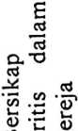
CD
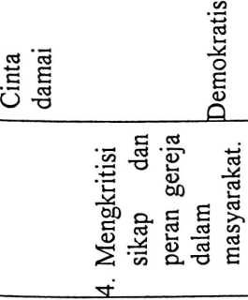

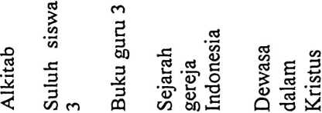

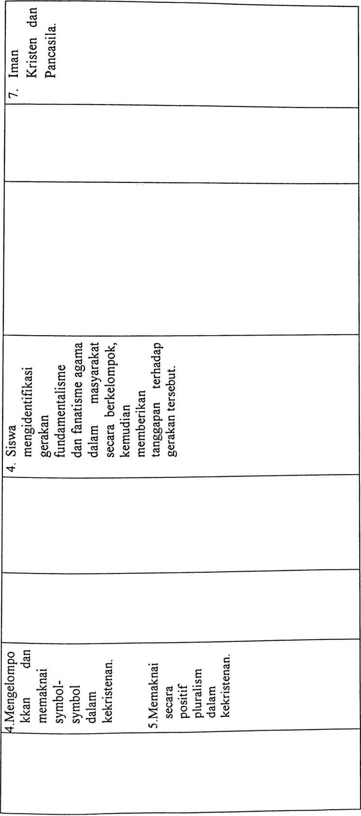
CO
O
CM
V3
3
■w
vs
5
W)
<
cn
c?
cc
CC

s
<v
Drs. Phiter Parinding, M.Pd Abraham Manasye Danga
NIP. 19580802 198303 1 019

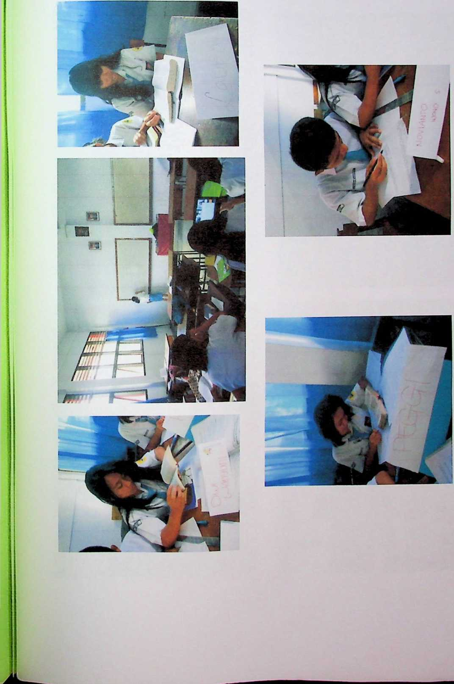
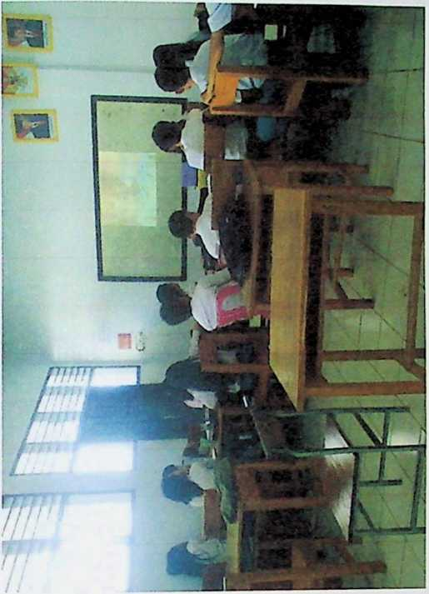
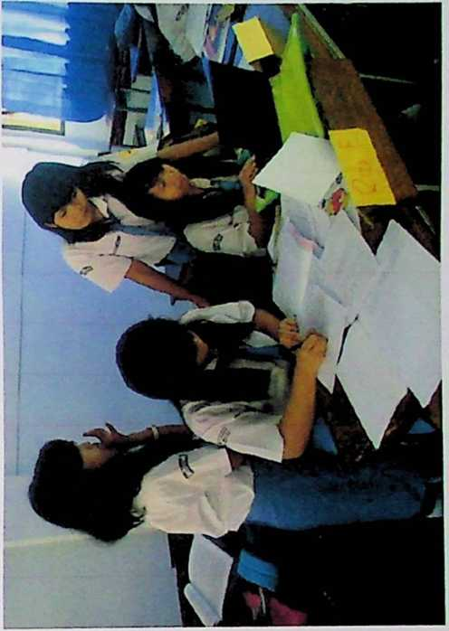
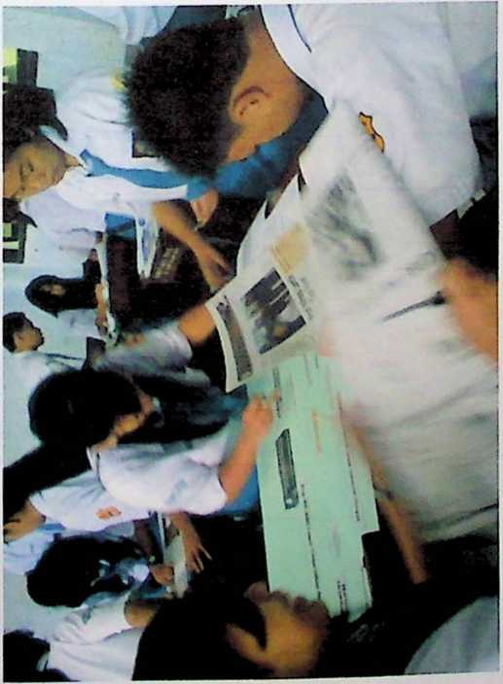
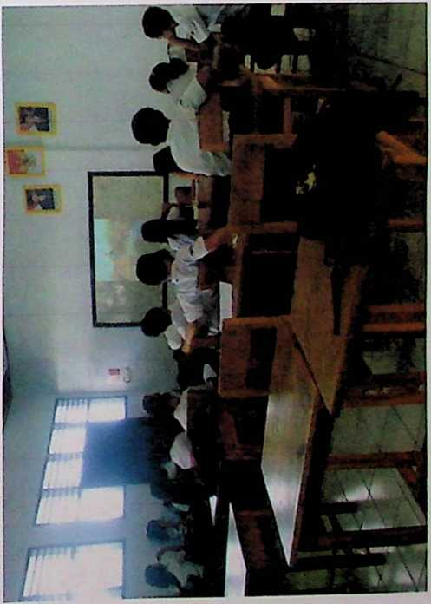

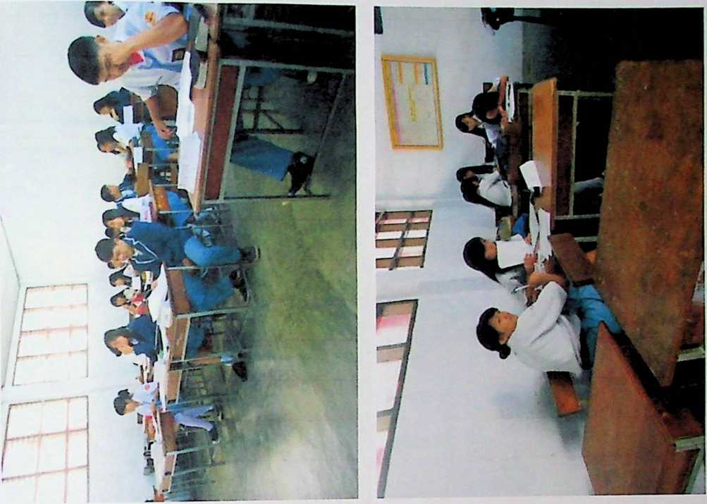
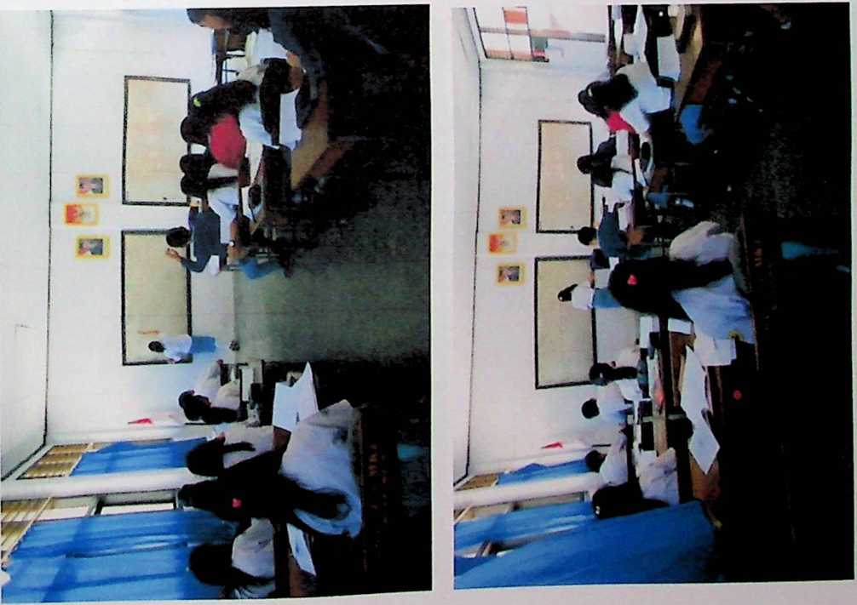

7 ■—! I
